ФЕДЕРАЛЬНОЕ АГЕНТСТВО
ПО ТЕХНИЧЕСКОМУ РЕГУЛИРОВАНИЮ И МЕТРОЛОГИИ
 | НАЦИОНАЛЬНЫЙ  СТАНДАРТ  РОССИЙСКОЙ  ФЕДЕРАЦИИ | ГОСТ Р  ISO/ASTM 52902:2019  (проект, первая редакция)

Аддитивные технологии
ОБРАЗЦЫ ДЛЯ ИСПЫТАНИЙ
Общее руководство по оценке геометрических возможностей систем аддитивного производства

(ISO/ASTM 52902:2019, Additive manufacturing. Test artifacts. Geometric capability assessment of additive manufacturing systems, IDT)

Настоящий проект стандарта не подлежит применению до его утверждения

Москва
Стандартинформ
202_
Предисловие
- ПОДГОТОВЛЕН Обществом с ограниченной ответственностью «Русатом – Аддитивные технологии» на основе официального перевода на русский язык англоязычной версии стандарта, указанного в пункте 4.
- ВНЕСЕН Техническим комитетом по стандартизации ТК 182 «Аддитивные технологии»
- УТВЕРЖДЕН И ВВЕДЕН В ДЕЙСТВИЕ Приказом Федерального агентства по техническому регулированию и метрологии от ____________ 202__ г. № ________
- Настоящий стандарт идентичен международному стандарту ISO/ASTM 52902:2019 «Аддитивное производство. Образцы для испытаний. Оценка геометрических способностей систем аддитивного производства» (ISO/ASTM 52921 «Additive manufacturing — Test artifacts — Geometric capability assessment of additive manufacturing systems», IDT).
Наименование настоящего стандарта изменено относительно наименования указанного международного стандарта для увязки с наименованиями, принятыми в существующем комплексе национальных стандартов.
При применении национального стандарта рекомендуется использовать вместо ссылочных международных стандартов и стандартов АСТМ соответствующие им национальные и межгосударственные стандарты, сведения о которых приведены в дополнительном приложении ДА.
- ВВЕДЕН ВПЕРВЫЕ

Правила применения настоящего стандарта установлены в статье 26 Федерального закона от 29 июня 2015 г. № 162-ФЗ «О стандартизации в Российской Федерации». Информация об изменениях к настоящему стандарту публикуется в ежегодном (по состоянию на 1 января текущего года) информационном указателе «Национальные стандарты», а официальный текст изменений и поправок – в ежемесячном информационном указателе «Национальные стандарты». В случае пересмотра (замены) или отмены настоящего стандарта соответствующее уведомление будет опубликовано в ближайшем выпуске ежемесячного информационного указателя «Национальные стандарты». Соответствующая информация, уведомление и тексты размещаются также в информационной системе общего пользования – на официальном сайте Федерального агентства по техническому регулированию и метрологии в сети Интернет (www.gost.ru)

©Стандартинформ, 20__
Настоящий стандарт не может быть полностью или частично воспроизведен, тиражирован и распространен в качестве официального издания без разрешения Федерального агентства по техническому регулированию и метрологии.

Содержание
1 | Область применения
2 | Нормативные ссылки
3 | Термины и определения
4 | Общие положения
 | 4.1 Общие принципы
 | 4.2 Сопоставление результатов, полученных на одной утснаовке
5 | Общие указания по изготовлению образцов
6 | Общие подходы при измерении образцов
7 | Геометрические формы образцов для испытания
 | 7.1 Общие положения
 | 7.2 Точность
 | 7.2.1 Линейные образцы
 | 7.2.2 Круговые образцы
 | 7.3 Разрешительная способность
 | 7.3.1 Штифты для определения разрешительной способности
 | 7.3.2 Отверстиями для определения разрешительной способности
 | 7.3.3 Ребра для оценки разрешительной способности
 | 7.3.4 Зазоры для определения разрешительной способности
 | 7.4 Структура поверхности
 | 7.5 Маркировка
 | Приложение А (справочное) Пример конфигурации образца для испытания
 | Приложение B (справочное) Методы измерения
 | Приложение C (справочное) Методики измерения
 | Приложение D (справочное) Перечень наименований и размеров образцов для испытания
 | Библиография
 | Приложение ДА (справочное) Оригинальный текст модифицированных структурных элементов

НАЦИОНАЛЬНЫЙ СТАНДАРТ РОССИЙСКОЙ ФЕДЕРАЦИИ
Аддитивные технологии
ОБРАЗЦЫ ДЛЯ ИСПЫТАНИЯ
Общее руководство по оценке геометрических возможностей систем аддитивного производства

Additive technologies. Test artifacts. Geometric capability assessment of additive manufacturing systems
Дата введения — 201 — —
1 Область применения
1.1 Настоящий стандарт устанавливает общие положения анализа геометрических форм образцов для испытания, а также их количественного и качественного измерения, которые должны быть проведены при анализе геометрических форм для оценки характеристик систем аддитивного производства.
Оценку эффективности проводят для следующих целей:
- оценка возможностей системы AП;
- калибровка системы AП.
Для количественной оценки геометрических характеристик системы АП в основном используют анализ образца для испытания. Настоящий стандарт описывает набор геометрических форм, каждая из которых предназначена для исследования одной или нескольких конкретных характеристик и приводит несколько примеров исполнения данных геометрических форм в образце для испытания.
Настоящий стандарт описывает количественные и качественные показатели геометрических форм, которые должны быть измерены, но не содержит конкретных методов их измерения. Требования, предъявляемые к характеристикам, зависят от назначения конечных изделий. Настоящий стандарт содержит примеры конфигураций элементов, а также требования к неопределённости измерений, учитывающие низкий и высокий уровень требований к техническим характеристикам и к их проверке.

Проект, первая редакция
Настоящий стандарт не устанавливает конкретных методов производства или настройки оборудования для изготовления образцов для испытания, которые описаны в стандарте ASTM F2971 и в других документах, содержащих спецификации процесса.
2 Нормативные ссылки
Нижеперечисленные документы полностью или частично представляют собой обязательные к применению нормативные ссылки настоящего стандарта. Для датированных ссылок применяется только цитируемое издание. Для недатированных ссылок применяется самое последнее издание ссылочного документа (в том числе изменения).
ISO/ASTM 52900 Аддитивное производство. Базовые принципы. Основные принципы и терминология
ISO/ASTM 52921 Стандартная терминология для аддитивного производства – Системы координат и методология проведения испытаний
ASME B46.1 Структура поверхности (шероховатость поверхности, волнистость, направление неровностей)

3 Термины и определения
3.1 Для целей настоящего документа применяют термины в соответствии с ISO/ASTM 52900 и ISO/ASTM 52921.
3.2 ISO и IEC поддерживают терминологические базы данных для использования в стандартизации по следующим адресам:
- Онлайн платформа ISO: доступна по адресу: https://www.iso.org/obp
- Электропедия IEC: доступна по адресу: http://www.electropedia.org/

4 Значимость и применение

4.1 Общие принципы
Измерения и наблюдения в соответствии с настоящим стандартом используют для испытания характеристик систем АП с заданными настройками системы и технологическими параметрами в сочетании с заданным сырьевым материалом.
Первичная характеристика системы АП, полученная при помощи настоящего стандарта, дает понятие о геометрической точности, чистоте поверхности и минимальном размере синтезируемого элемента образцов для испытания.

4.2 Сопоставление результатов, полученных на одной установке
Образцы для испытания могут быть синтезированы и измерены, например при настройке новой установки, или при периодической оценке или при обнаружении неполадок в системе АП, например после технического обслуживания или в других случаях в соответствии с требованиями системы менеджмента качества.
Образцы для испытания, описанные в настоящем стандарте, могут быть использованы как демонстрация возможностей аддитивной установки при заключении договора между заказчиком и поставщиком изделий АП или систем АП.
Результаты измерения образцов для испытания, описанные в настоящем стандарте, могут быть использованы для проверки влияния новых технологических параметров или нового материала на характеристики системы.
Отдельные геометрические формы могут быть включены в каждое построение системы АП с целью прослеживаемая характеристик системы АП. В зависимости от потребности конечного потребителя могут быть синтезированы не все образцы для испытаний, также при необходимости некоторые образцы для испытаний могут быть синтезированы отдельно.
5. Общие указания по изготовлению образцов
5.1 Основные положения
Настоящий раздел содержит краткое изложение принципов, применяемых при изготовлении всех геометрических форм образцов для испытания в настоящем стандарте. Требования к протоколу испытания предварительно рассмотрены вместе с этапами изготовления, приведенными в данном разделе, более конкретные требования к записи результатов и содержанию протоколов испытания приведены в разделе 7 при детальном описании образцов.
5.2 Необходимость использовать сырьевой материал, соответствующий спецификации материала
Для обеспечения повторяемости результатов необходимо использовать качественный сырьевой материал. Спецификации сырьевого материала должны быть выбраны производителем или определены конечным потребителем, сырьевой материал, используемый для построения образцов для испытания должен соответствовать оговоренным требованиям. Например, спецификации могут включать определенные характеристики (размер частиц, гранулометрический состав, морфологию) для сырьевого материала в форме порошка, объемные свойства (такие как текучесть) и химические свойства (такие как химический состав и содержание примесей). Несмотря на то, что требования, содержащиеся в спецификации материала могут не раскрываться (если иное не оговорено между поставщиком и заказчиком), необходимо чтобы производитель задокументировал и отразил в протоколе соответствие спецификации при помощи уникального буквенно-цифрового обозначения в соответствии с ASTM F2971-2013, приложение A1, элемент «B». Для процессов, использующих порошки, спецификации материала должны содержать информацию об ограничении повторного применения использованного порошка и информацию о процентном соотношении первичного и использованного порошка.
5.3 Необходимость проводить построение образцов в соответствии с документированной спецификацией процесса
Процессы обработки материалов в системах АП должны осуществляться в соответствии с документированными спецификациями процесса/технологической картой процесса в соответствии с ASTM F2971-2013, приложением A1, элементом «С». Данный документ может быть проприетарным стандартом организации или общедоступным стандартом (предмет договоренностей между заказчиком и поставщиком), но производитель должен задокументировать определяемые пользователем настройки и условия, связанные с построением деталей. Например, производитель должен указать в документах толщину слоя, стратегию построения (например, траектории сканирования, траектории перемещения инструмента и/или параметры сканирования), температуры и т.д., используемые во время построения. Если в одном цикле построения изготавливают несколько образцов, данная информация должна быть согласована для всех образцов для испытания. Данные рекомендации могут быть изменены для каждого применения, таким образом параметры в спецификации процесса должны быть согласованы между поставщиком и конечным потребителем.
5.4 Формат файлов и подготовка
Используемый формат файлов и этапы цифровой подготовки файла, включая параметры нарезки, должны быть указаны в спецификации процесса. Особое внимание для избежания деградации модели следует уделять созданию и переносу данных. Любое несоответствие влияет на получаемый результат, по этой причине в настоящем документе обсуждается наилучшая практика контроля форматов файлов и подготовки.
5.5 Загрузка файлов
Электронная геометрическая модель образцов для испытания может быть загружена в формате *.step по адресу https://standards.iso.org/iso/52902/ed-1/en. Перечень доступных файлов приведен в приложении D.
5.6 Обсуждение конвертации файла
При конвертации CAD модели в AMF, STL (или другой промежуточный формат), необходимо убедиться в верности передачи информации, чтобы гарантировать, что изготовленный по данному файлу образец в достаточной степени отражает способности оцениваемой системы АП. Выбранные допустимые отклонения должны гарантировать, что максимальные отклонения от данных в номинальной CAD-модели в четыре раза меньше, а в идеале, в соответствии с наилучшей практикой измерения, в десять раз меньше ожидаемой точности оцениваемой системы АП. В настоящее время, большинство установок аддитивного производства не может изготавливать элементы с разрешительной способностью лучше, чем 10 мкм, поэтому CAD-модели, сохраняют в STL/AMF с обеспечением точности 2,5 мкм или лучше. Данная рекомендация носит общий характер и должна быть проверена для конкретного случая. Рекомендуется, чтобы пользователи проверяли максимальное отклонение и записывали используемые параметры конвертации также, как и любые максимальные отклонения (высота хорды и угловой допуск).
Файлы не должны быть масштабированы в большую или меньшую сторону как при конвертации, так и после. Могут быть использованы и должны быть задокументированы в спецификации процесса коэффициенты поправки, учитывающие особенности оборудования (например, смещение, масштабирование оси и др.).
5.7 Предпочтительным форматом является AMF (с указаниями по конвертации/разрешением)
Формат файла AMF, установленный в международном стандарте ISO/ASTM 52915, является предпочтительным форматом модели для представления геометрических форм образцов для испытания благодаря возможностям высококачественного воспроизведения геометрии со встроенными единицами измерениями в промежуточном файле.
5.8 Необходимость в спецификации проведения испытания и документированной процедуры проведения испытания
Настоящий стандарт служит основой для общего плана проведения испытания/спецификации, который описан в стандарте ASTM F2971-2013, приложение A1, элемент «D», но отдельные нюансы его применения требуют точного документирования в виде документированной процедуры проведения испытания (элемент «E» в приложении A1), используемого при изготовлении деталей в соответствии с Разделом 6.
5.9 Количество образцов для испытания
Количество изготавливаемых образцов для испытания для полного испытания характеристик оборудования зависит от двух факторов. Во-первых, спецификация проведения испытаний/документированная процедура проведения испытания должны содержать количество образцов, как правило, не менее пяти, таким образом может быть обеспечено статистически значимое измерение. Во-вторых, для учёта различий в характеристиках в зависимости от расположения, требуется обеспечить достаточный охват (см. 5.13) платформы построения. Меньшее количество образцов для испытания с меньшим охватом может быть использовано для точечных проверок или ограниченной демонстрации, как приведено в примере в приложении A. Количество образцов для испытания должно быть согласовано между заказчиком и поставщиком и должно позволять провести не менее 5 измерений.
5.10 Расположение и ориентация образцов для испытания
В соответствии с ASTM F2971-2013, приложение A.1, элемент «F», в протоколе рекомендуется указывать расположение и ориентацию в соответствии с правилами, приведенными в ISO/ASTM 52921.
5.11 Факторы, которые необходимо учитывать при ориентации
Так как образцы для испытания должны показывать сильные и слабые стороны методов аддитивного построения, в некоторых случаях будут наблюдаться сбои построения. Необходимо учитывать наличие элементов, при построении которых вероятны сбои и размещать их так, чтобы минимизировать риск полного невыполнения элемента/детали/образца при дальнейшем построении. Например в процессе синтеза на подложке может быть целесообразно располагать участки, в которых риск сбоя построения больше, на более высоком уровне в общей сборке, чтобы снизить риск того, что неудавшиеся детали или их участки повлияют на другие компоненты в данном цикле построения или механизм установки АП.
5.12 Маркировка
Иногда для того чтобы идентифицировать относительную ориентацию и расположение при построении целесообразно добавлять ярлыки к деталям. Маркировка рассмотрена в подразделе 7.4.
5.13 Охват объема построения
Важно, чтобы построение образцов для испытания обеспечивало достаточный охватом объема построения, чтобы получить репрезентативные данные с учетом местоположения синтезируемых деталей. Широкий охват позволяет оценить расхождения в зависимости от расположения в объеме построения, что является наилучшей практикой для всех процессов AП и особенно важно для процессов, которые имеют «зону оптимального построения» («sweet point») (например, некоторые гальванометрические системы управления лазерным лучом дают более воспроизводимые результаты в центре платформы). Распределение образцов должно охватывать не менее 80% площади платформы построения установки. Если влияние местоположения при построении известно или считается несущественным для конкретного случая, то при согласовании между поставщиком и заказчиком может быть выбрано и использовано для построения одно положение.
Длинные образцы, расположенные по всей длине построения, необходимы для обнаружения поправок, которые не являются линейными или имеют периодический характер.
5.14 Расположение массивом
Геометрические формы не должны быть масштабированы (так как это влияет на результат измерения), но могут быть структурированы в массив для обеспечения большего охвата. Смотри пример на рисунке 2.
5.15 Объединение деталей
Когда для большего охвата объема построения требуются массивы деталей, наиболее практичным может оказаться создание единой объединенной детали, а не построение массивов отдельных деталей, что может быть достигнуто путем объединения смежных файлов AMF или STL перед нарезкой и другими этапами подготовки файла.
Поскольку AП чаще всего представляет собой процесс нанесения слоев (в направлении z), в основе которого лежит минимальный элемент, пиксель (в направлении x/y), точное расположение детали при построении может существенно повлиять на оценку. В особенности это характерно для образцов при оценке разрешительной способности установки. Незначительное смещение детали может повлиять на округление, влияющие на то, будет ли создаваться определенный слой или пиксель или нет. Это может произойти во время подготовки файла нарезки и при ориентации файла нарезки в рабочей области установки. Результаты должны быть отражены в протоколе испытания с указанием ориентации образцов для испытания в соответствии с положениями, приведенными в ISO/ASTM 52921.
При определенных процессах AП (в особенности с металлами) накопленное при построении на больших площадях тепло вблизи образцов для испытания может повлиять на их геометрическую точность. По этой причине, рекомендуется, чтобы изготовитель обеспечивал соблюдение указанных расстояний.
5.16 Поддерживающие элементы и пост-обработка
По возможности следует избегать применения поддерживающих элементов или использовать поддерживающие элементы, которые не осложняют или не влияют каким-либо образом на измерения. Стратегия использования поддерживающих элементов, включающая, но не ограничивающаяся, информацией о материале, геометрической форме, методах удаления и т. д., должна быть полностью задокументирована в спецификации процесса.
Информация, содержащаяся в протоколе, должна относиться к заготовке АП (as build) до какой-либо поверхностной или дальнейшей обработки. В случае, если пост-обработку невозможно исключить до измерения (например, удаление необходимого материала поддерживающих элементов), вся информация должна быть отражена как часть спецификации процесса. Протокол должен включать описание используемой абразивной среды и метод её применения к поверхности образца. Также после дополнительной пост-обработки (такой как пескоструйная обработка металлических деталей, например) информацию может быть доступна только если была четко описана и представлена вместе с измерениями заготовки АП.

6. Общие подходы при измерении образцов
6.1 Общие положения
В данном разделе изложены общие подходы к измерению геометрических элементов всех образцов для испытания, приведенных в настоящем стандарте. Конкретные указания по измерению приведены в разделе 7, описывающем конкретные геометрические формы образцов для испытания. Настоящий стандарт не содержит конкретных методов измерения; приведенные измерения могут быть выполнены различными методами и устройствами (например, координатно-измерительная машина (КИМ), оптический сканер, циферблатные индикаторы с калиброванными приборами движения, контактные профилометры и др.). Для упрощения обмена информацией между заинтересованными сторонами относительно методов испытаний может быть использован международный стандарт ISO 17296-3. Требования к протоколу испытания предварительно рассматриваются вместе с этапами измерения, приведенными в настоящем разделе, но более подробные требования к записи и составлению протокола приведены в Приложениях B и C.
6.2 Измерение деталей сразу после построения («as build»)
Измерение образца для испытания проводят непосредственно после его извлечения из системы, используемой для его синтеза, и до выполнения пост-обработки, давая образцу остыть до комнатной температуры. Конечный пользователь может потребовать, чтобы детали до проведения измерения выдерживались при заданной температуре и влажности. Для деталей, изготовленных методом синтеза на подложке, перед измерением необходимо полностью очистить детали от порошка. Если детали синтезированы на платформе построения, измерения выполняют, не удаляя деталь с платформы. (Удаление с платформы построения может повлиять на форму образцов, и соответственно на результат измерения. Если измерение на платформе невозможно, необходимо указать это в протоколе.) При необходимости пост-обработки, в протоколе отражают информацию о каждом её этапе и проводят измерения детали до и после каждого этапа (все результаты измерения записывают).
6.3 Стратегия измерения
Хорошо известно, что стратегия измерения влияет на общую погрешность измерений; что верно для измерения размеров и поверхностных измерений (шероховатость). Стратегия измерения включает в себя выбранное средство измерений, количество точек, выбранных для измерений, и их распределение вдоль объекта или по поверхности. Для измерения шероховатости стратегия измерения включает любые применяемые фильтры (например, с использованием длины волны отсечки). Стратегия измерения является сложным предметом и часто очень специфична для измеряемой детали или элемента. Таким образом, нет общей «лучшей практики» для выполнения этих измерений, тем не менее, некоторые советы приведены в Приложениях B и C. Неопределенность измерений является важной концепцией, и, с учетом имеющихся средств измерений, основной подход - это выбор стратегии измерения, которая минимизирует неопределенность измерения в рамках существующих ограничений
6.4 Неопределенность измерения
Стандартная неопределенность каждого измерения должна быть указана в протоколе испытания. Руководство по определению неопределенности измерений можно найти в следующих документах:
- ASME B89.7.3.2 для неопределенности при измерении размеров;
- ASME B46.1 для измерений структуры поверхности;
- JCGM 100 и JCGM 101 для погрешности измерения в общем;
- Руководство ISO/IEC 98-1 и связанные документы.
Пользователи должны документировать информацию о калибровке и/или системе обеспечения качества для процессов измерения и об используемом оборудовании. Измерительный прибор и его разрешительная способность должны быть указаны в протоколе.
7. Геометрические формы образцов для испытания
7.1 Общие положения
В последующих подразделах приведена информация о семи видах образцов для испытания. Каждый образец для испытания служит для определения одного аспекта характеристик или возможностей системы.
7.2 Точность
7.2.1 Линейные образцы
7.2.1.1 Назначение
Линейные образцы используют для определения линейной точности позиционирования вдоль определенного направления установки. В зависимости от ориентации образца и настроек оборудования, ошибки при построении образца могут предоставить данные для компенсации позиционирования или диагностирования определенных ошибок при движении в системе позиционирования.
7.2.1.2 Геометрическая форма
На рисунке 1 представлена геометрическая форма линейного образца для испытания. Образец для испытания состоит из прямоугольных выступов на прямоугольной основе. Элемент вписывается в ограничивающий параллелепипед размером 55 мм × 5 мм × 8 мм. Концевые выступы имеют размеры 2,5 мм × 5 мм × 5 мм. Центральные выступы представляют собой кубики со сторонами равными 5 мм. Расстояние между выступами увеличивается по длине образца начиная с 5 мм до 7,5 мм, 10 мм и 12,5 мм.
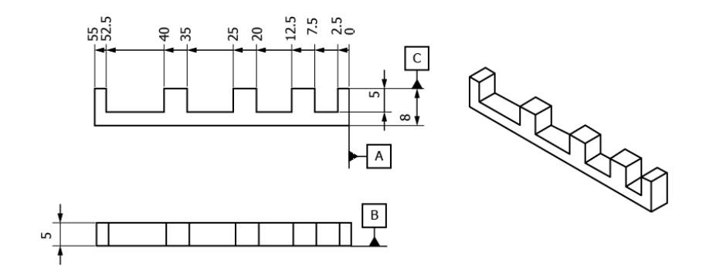
Рисунок 1 — Технический чертеж линейных образцов для оценки
При необходимости испытания большей длины несколько образцов для испытания могут быть объединены в один. Так как длина концевого выступа составляет 2,5 мм, при объединении в один образец для испытания все центральные выступы будут представлять собой кубики со сторонами равными 5 мм. На рисунке 2 представлен пример. При использовании объединения образцов, обратите внимание на пункт 5.14.
При необходимости испытания на меньшей длине геометрические формы альтернативного образца для испытания должны быть согласованы между пользователем и поставщиком и должны использовать принципы схожие с принципами конструирования детали, приведенной на рисунке 1. Альтернативный вариант образца для испытания должен иметь различные расстояния между элементами и должен позволять оценивать как выступы, так и промежутки между ними (например, длину самого выступа и длину пустого пространства между ними).
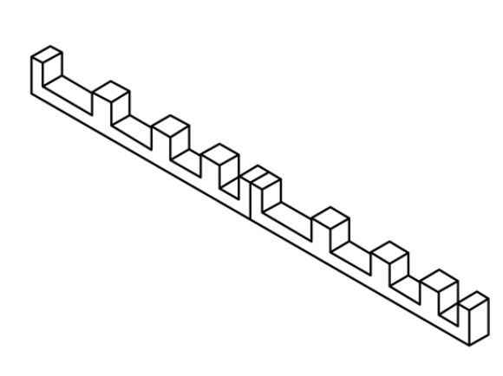
Рисунок 2 — Два линейных образца, присоединенных друг к другу
7.2.1.3 Измерение
Основным измерением для линейных образцов является положение выступов в форме кубов относительно начала отсчета на конце образца (см. рисунок 1). В качестве другой варианта, можно измерять длины каждого выступа и измерять расстояние между каждым выступом. Дополнительно можно проводить измерение прямолинейности основания по длине образца, параллельность каждой стороны основания по длине образца и высоту каждого выступа.
7.2.1.4 Факторы, которые необходимо учитывать
Для полного обзора точности линейных характеристик, если не оговорено иное, необходим как минимум один образец для испытания для каждой оси (x, y и z) системы координат установки. При выполнении данного условия при документировании ориентации используют обозначение ориентации в соответствии с ISO/ASTM 52921. Альтернативным вариантом может быть расположение одного линейного образца для испытания вдоль движения одной из осей позиционирования установки (например движение по оси X в каркасных системах). Такое расположение может позволить лучше соотносить ошибки при построении деталей с ошибками в системе позиционирования. Следует избегать ориентаций, которые могут вызвать столкновение или повреждение лезвия очистителя или рекоутера.
Во многих случаях желательно проверять линейную точность на всех участках в пределах возможностей позиционирования установки. Пользователь должен рассмотреть возможность размещения линейных артефактов как в середине пространства построения, так и ближе к концу хода.
В случае вертикальной ориентации линейного образца для испытания необходимо при возможности исключить использование поддерживающих элементов. Если применение поддерживающих элементов необходимо (например внизу выступов) стратегия их применения (в том числе их геометрическая форма, материал и способы удаления) должна быть полностью задокументирована. При выборе стратегии применении поддерживающих элементов необходимо выбирать стратегию, которая минимизирует негативное влияние на процесс измерения/точность.
7.2.2 Круговые образцы
7.2.2.1 Назначение
Круговые образцы предназначены для определения динамической точности при проецировании энергии активации (например, электронный или лазерный луч) или проверки способа объединения материала (например, при нанесении связующего материала) на поверхность построения в установке АП.
7.2.2.2 Геометрическая форма
7.2.2.2.1 Базовая геометрическая форма
Базовая геометрическая форма кругового образца изображена на рисунке 3. Образец состоит из двух концентрических колец, расположенных близко друг к другу.
Концентрические кольца построены на основании, тонкой круглой пластине.
Внутренняя центральная часть является не обязательным элементом конструкции.
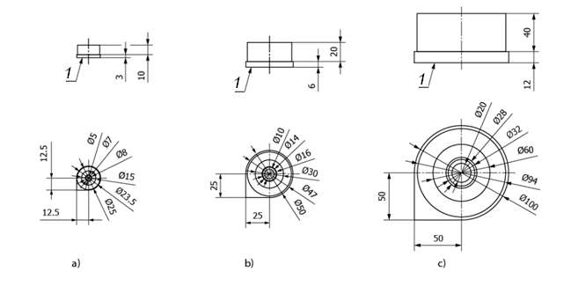
1 – основание; а) –мелкий образец для испытания; б) – средний образец для испытания; в) – крупный образец для испытания
Рисунок 3 – Технический чертеж круговых образцов
7.2.2.2.2 Основание
Основание должно иметь внутренний диаметр 20,0 мм для крупного, 10,0 мм для среднего и 5,0 мм для мелкого образца для испытания и внешний диаметр 100,0 мм для крупного, 50,0 мм для среднего и 25,0 мм для мелкого образца для испытания. Высота основания должна быть соответственно 12,0 мм, 6,0 мм и 3,0 мм.
В качестве указателя ориентации образца один квадрант основания продолжается за пределами его внешнего диаметра и ограничивается двумя перпендикулярными друг к другу плоскостями, касательными по отношению к двум точкам внешнего диаметра основания.
7.2.2.2.3 Внешние кольца
Внешние кольца должны иметь внутренний диаметр 94,0 мм для крупного, 47,0 мм для среднего и 23,5 мм для мелкого образца для испытания и внешний диаметр 60,0 мм для крупного, 30,0 мм для среднего и 15 мм для мелкого образца для испытаний. Высота колец соответственно 40,0 мм, 20,0 мм и 10 мм
7.2.2.2.4 Внутренние кольца
Внутренние кольца должны иметь внешний диаметр 32,0 мм для крупного, 16,0 для среднего и 8,0 мм для мелкого образца для испытаний и внутренний диаметр 28,0 мм для крупного, 14,0 мм для среднего и 7 мм для мелкого образца для испытаний. Высота колец соответственно 40,0 мм, 20,0 мм и 10 мм от верхней поверхности основания
7.2.2.3 Измерения
Основным измерением для круговых образцов для испытания является измерение округлости стенок колец. Альтернативным вариантом является измерение внутренних и внешних диаметров колец в нескольких (не менее пяти) местах.
Вторым альтернативным вариантом является измерение толщины стенок каждого кольца в нескольких (не менее пяти) местах. Дополнительные измерения для данного образца для испытаний включают соответствие каждой грани каждого кольца центральной оси, а также цилиндричность каждой грани каждого кольца.
7.2.2.4 Факторы, которые необходимо учитывать при производстве образцов для испытания
Расположение и ориентация при построении: Необходимо рассматривать несколько колец в объеме построения. Образец для испытания должен быть ориентирован так, чтобы обеспечить ограничение двух осей движения машины (то есть поверхность основания D должна быть ориентирована перпендикулярно плоскости xy, yz или xz). Использование поддерживающих элементов не требуется, если поверхность основания D параллельна плоскости ху. В качестве основания должна быть выбрана прочная конструкция, чтобы должным образом закрепить кольца на платформе.
7.2.2.5 Протокол испытания
Протокол испытания с применением круглых образцов для испытаний помимо результатов измерений должен содержать как минимум следующую информацию:
- количество концентрических колец;
- обозначение колец, как указано на основании;
- положение основания;
- идентификация кругов (от внешних к внутренним)

7.3 Разрешительная способность
7.3.1 Штифты для определения разрешительной способности
7.3.1.1 Назначение
В настоящем стандарте описан набор элементов, предназначенных для оценки способности установки/материала точно формировать мелкие детали при различных соотношениях размеров, которые схожи с элементами, встречающиеся в реальных деталях. Самый мелкий штифт, который может быть изготовлен, дает пользователю представление о самых мелких деталях, которые могут быть получены в испытуемой системе. Измеренные диаметры сформированных штифтов дают информацию о точности системы.
7.3.1.2 Геометрическая форма
Некоторые процессы аддитивного производства имеют лучшую способность воспроизводить мелкие элементы, и выбранный образец со штифтами для определения разрешительной способности должен иметь подходящие размеры для оценки системы АП. В настоящем стандарте установлены три набора по пять штифтов в четырех различных масштабах. Наборы из пяти штифтов имеют крупный, средний и мелкий вариант исполнения. Диаметр крупных штифтов от 4,0 мм до 0,5 мм (4,0 мм, 3,0 мм, 2,0 мм, 1,0 мм и 0,5 мм). Диаметр средних штифтов от 0,5 мм до 0,1 мм (0,5 мм, 0,4 мм, 0,3 мм, 0,2 мм и 0,1 мм). Диаметр мелких штифтов от 0,2 мм до 0,025 мм (0,2 мм, 0,15 мм, 0,1 мм, 0,05 мм и 0,025 мм). Каждый из указанных наборов штифтов доступен с отношением длины штифта к его диаметру 4:1, 6:1, 8:1 и 10:1. На рисунке 4 изображены геометрические элементы среднего набора штифтов с отношением длины к диаметру 6:1.
Данные элементы доступны также и для крупного и мелкого набора штифтов.
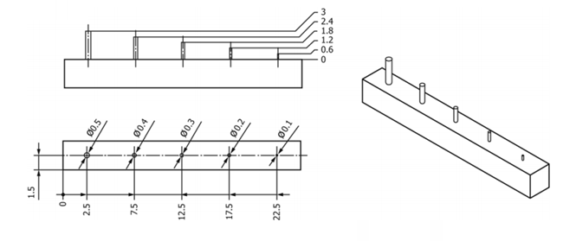
Рисунок 4 – Технический чертеж среднего набора штифтов для определения разрешительной способности с отношением длины к диаметру 6:1
7.3.1.3 Измерения
Основным измерением для набора штифтов для определения разрешительной способности является измерение диаметра. Средние и мелкие штифты расположены через 5,0 мм для того, чтобы обеспечить возможность использования оптического микроскопа или ручных инструментов для измерения (например, микрометр или штангенциркуль). В качестве дополнительных измерений определяют высоту штифтов и цилиндричность или эксцентриситет каждого штифта.
7.3.1.4 Факторы, которые необходимо учитывать при производстве образцов для испытания
Не предполагается, что пользователь должен изготовлять все возможные элементы. Пользователь должен иметь представление об ожидаемой разрешительной способности, которую может достичь оцениваемая система и выбрать вариант, соответствующий ожидаемому разрешению. В дальнейшем пользователь может решить не изготавливать выбранный набор элементов со всеми масштабами. Однако, необходимо заметить, что для определенных систем (например системы синтеза на подложке металлических изделий) минимально достижимый вариант может отличаться в зависимости от различных пропорций.
Если ожидаемое разрешение, которое может достичь система, превышает наибольший набор штифтов для определения разрешительной способности, для оценки минимального достижимого размера элемента могут быть использованы другие образцы для испытания (например линейные образцы для испытания с выступами 2,5 мм и 5,0 мм).
Наименьший размер штифта, который может быть сформирован, может зависеть от направления построения, особенно в случае анизотропных процессов (например, некоторые технологии AП могут обеспечить лучшее разрешение в направлении xy, чем в направлении z). В таких случаях образец для испытания необходимо синтезировать в разных направлениях процесса АП, например, с штифтами, параллельными направлению z установки, и с штифтами, параллельными направлению x установки. Рекомендуется, чтобы пользователи записывали конкретные причины для выбора направлений (например, если направление выбрано для решения конкретной задачи для установки или в качестве сценария наилучшего случая).
При правильном выборе набора элементов некоторые штифты будут успешно синтезированы установкой, некоторые штифты будут несформированными. Потенциальный сбой построения штифтов следует учитывать при размещении детали в пространстве построения, чтобы избежать негативного влияния на синтез оставшихся штифтов.
Если измерение мелких элементов невозможно, пользователь должен отметить, какие штифты в синтезированной детали сформированы, какие штифты отсутствуют, а какие деформированы или сформированы частично. Данное наблюдение тоже предоставляет информацию о разрешающей способности системы. Если присутствуют все штифты, но некоторые из них имеют одинаковый диаметр, следует отметить штифты одинакового диаметра.
Расположение штифтов на элементе может позволить измерить диаметр при помощи ручного измерительного оборудования только в одном направлении. Если это единственный доступный вариант измерения, пользователь может рассмотреть возможность изготовления штифтов в направлении z в двух разных направлениях: штифты параллельные направлению z установки и основание размещенное по направлению x установки (zx), и штифты параллельные направлению z установки, и основание, размещенное по направлению y установки (zy).
7.3.2 Отверстия для определения разрешительной способности
7.3.2.1 Назначение
В настоящем стандарте описан набор элементов, предназначенных для оценки минимального размера цилиндрического элемента, которое можно быть достигнуть при различных соотношениях. Наименьший диаметр отверстия, который может быть изготовлен дает пользователю информацию о самой мелкой детали, которая может быть изготовлена при помощи оцениваемой системы. Измеренное значение диаметра полученных отверстий, дает информацию о точности системы.
Помимо оценки возможности формирования отверстия, данный элемент также дает полезную информацию о возможности удаления несплавленного материала из небольших отверстий.
7.3.2.2 Геометрическая форма
Некоторые процессы аддитивного производства имеют лучшую способность воспроизводить мелкие элементы, и выбранный образец для испытания разрешительной способности должен иметь подходящие размеры для оценки системы АП. В настоящем стандарте описаны три набора по пять отверстий. Наборы с 5-ю отверстиями имеют крупный, средний и мелкий вариант исполнения. Диаметр крупных отверстий от 4,0 мм до 0,5 мм (4,0 мм, 3,0 мм, 2,0 мм, 1,0 мм и 0,5 мм). Диаметр средних отверстий от 0,5 мм до 0,1 мм (0,5 мм, 0,4 мм, 0,3 мм, 0,2 мм и 0,1 мм). Диаметр мелких отверстий от 0,2 мм до 0,025 мм (0,2 мм, 0,15 мм, 0,1 мм, 0,05 мм и 0,025 мм). Высота участка – 2,5 мм, отверстия сквозные. На рисунке 5 приведена геометрическая форма образца со средними отверстиями.

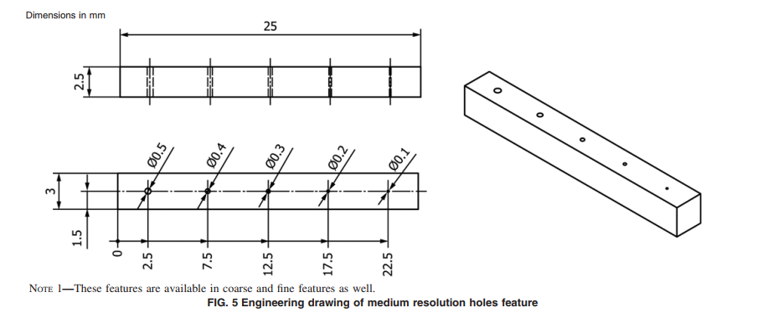
Примечание 1 – Данный элемент доступен в крупном и мелком варианте.
Рисунок 5 – Технический чертеж элемента со средними отверстиями
7.3.2.3 Измерения
Основным измерением для набора отверстий для определения разрешительной способности является измерение диаметра отверстий. Для того, чтобы обеспечить возможность использования оптического микроскопа или ручных инструментов для измерения (например, калиброванные штифты), отверстия расположены на расстоянии 5,0 мм друг от друга. В качестве дополнительных измерений определяют глубину отверстий, круглость и цилиндричность отверстий.
7.3.2.4 Факторы, которые необходимо учитывать при производстве образцов для испытания
Не предполагается, что пользователь будет изготовлять все возможные элементы. Пользователь должен иметь представление об ожидаемой разрешительной способности, которую может достичь оцениваемая система и выбрать вариант, соответствующий ожидаемому разрешению.
В случае если целесообразнее оценивать глухие отверстия, а не сквозные, пользователь может изменить файл с геометрическими свойствами, чтобы включить в элемент толстое основание (см п. 5.14). Для процессов синтеза на подложке удаление порошка из небольших отверстий может быть затруднительным.
Наименьшее отверстие, которое может быть сформировано, может зависеть от направления сборки, особенно в случае испытания анизотропных процессов. В таких случаях образец для испытания необходимо синтезировать в разных направлениях процесса АП, например, с отверстиями, параллельными направлению z установки, и с отверстиями, параллельными направлению x установки. Ориентация отличная от перпендикулярной тоже может быть использована и пользователи должны учитывать влияние лестничного эффекта и толщины слоя при формировании отверстия.
При правильном выборе набора элементов некоторые отверстия будут успешно сформированы установкой, некоторые отверстия будут несформированными. Несформированные отверстия могут сохранять требуемые очертания, но быть сплошными (забитыми) внутри, поэтому, необходимо тщательно проверить элемент в том числе и внутри (например с применением калиброванных штифтов или других неразрушающих методов оценки).
Если измерение мелких элементов недоступно, пользователь должен отметить, какие отверстия в синтезированной детали сформированы правильно, какие отверстия отсутствуют, а какие отверстия забиты. Данное наблюдение по-прежнему предоставляет информацию о разрешающей способности системы. Если присутствуют все отверстия, но некоторые из них имеют одинаковый диаметр, следует отметить отверстия одинакового диаметра.
Отверстия могут быть проверены при помощи калиброванных штифтов по принципу (проходит/не проходит) (т.е. штифт определенного диаметра входит в отверстие – проходит – в то время как другой штифт с чуть большим диаметром, не входит в отверстие – не проходит. В случае, если выбран такой способ измерения, сильно рекомендуется следовать руководству, приведенному в приложении C. Преимуществом данного метода является то, что можно оценить наличие нежелательного материала в отверстии и приблизительную глубину отверстий. Недостатком данного метода является то, что результатом является диапазон диаметров (между диаметрами, которые проходят и которые не проходят), а не измеренное значение диаметра с известной неопределённостью измерения. Также, вероятно, что отверстия не являются идеально круглыми и, следовательно, данное измерение дает только диаметр наибольшего вписанного круга. В случае, если отверстие по глубине сформировано не полностью, пользователь должен измерить и отразить в протоколе глубину отверстия (если возможно). Основные наборы элементов соответствуют существующим наборам метрических калиброванных штифтов. Также доступны альтернативные наборы соответствующие наборам английских калиброванных штифтов. Возможности систем АП могут превышать размеры калиброванных штифтов (например, наименьшее возможное отверстие может быть меньше чем наименьший доступный калиброванный штифт).
7.3.3 Ребра для оценки разрешительной способности
7.3.3.1 Назначение
В настоящем стандарте опианы наборы элементов, предназначенные для оценки минимальной толщины стенки, которую можно достигнуть при помощи систем АП. Самое тонкое ребро, которое может быть изготовлено, дает пользователю информацию о самой мелкой детали, которая может быть изготовлена при помощи оцениваемой системы, в особенности для стеночных структур. Измеренное значение толщины полученных ребер, дает информацию о точности и разрешительной способности системы.
7.3.3.2 Геометрические формы
Некоторые процессы аддитивного производства имеют лучшую способность воспроизводить мелкие элементы, и выбранный образец для испытания разрешительной способности должен иметь подходящие размеры для оценки системы АП. В настоящем стандарте установлены три набора по шесть ребер. Элементы с шестью ребрами имеют крупный, средний и мелкий вариант исполнения. Крупный вариант исполнения имеет толщины ребер от 6,0 мм до 1,0 мм (6,0 мм, 5,0 мм, 4,0 мм, 3,0 мм, 2,0 мм и 1,0 мм). Средний вариант исполнения имеет толщины ребер от 1,0 мм до 0,1 мм (1,0 мм, 0,8 мм, 0,6 мм, 0,4 мм, 0,2 мм и 0,1 мм). Мелкий вариант исполнения имеет толщины ребер от 0,1 мм до 0,01 мм (0,1 мм, 0,08 мм, 0,06 мм, 0,04 мм, 0,02 мм и 0,01 мм).
Данные элементы доступны в крупном и мелком вариантах исполнения при высоте стенки 10,0 мм и 20,0 мм.
Каждое ребро на каждом элементе поддерживается с одной стороны вертикальной плоскости при помощи большого столба (см. рисунок 6). Данный столб предназначен для определения расположения ребра, которое может быть построено неправильно и для того, чтобы при построении ребра не были повреждены при рекоутинге. Поддерживающий столб в крупном варианте исполнения имеет различное геометрическое исполнение (см. рисунок 7). Геометрическая форма в плоскости, параллельной основанию состоит из трех соединенных радиусов или дуг. Данный набор элементов позволяет пользователю испытать способность системы АП выполнять требования к допускам формы.
Пользователь может использовать данный элемент для измерения отклонений от формы.

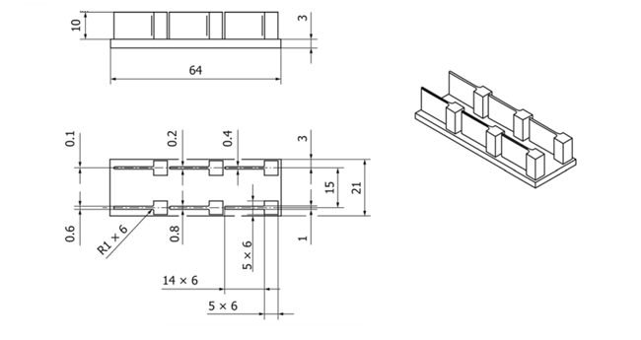
Рисунок 6 – Технический чертеж среднего элемента с ребрами для оценки разрешительной способности

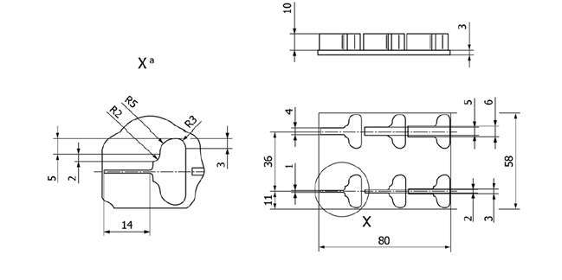
a — деталь повторяют 6 раз
Рисунок 7 – Технический чертеж крупного элемента с ребрами для оценки разрешительной способности
7.3.3.3 Измерения
Основным измерением для элементов с ребрами для оценки разрешительной способности является измерение толщины (ширины) ребра. Толщина ребра должна быть измерена в нескольких местах вдоль его длины и высоты. Методы измерения включают, но не ограничиваются, использование ручных микрометров и штангенциркулей, калиброванных оптических микроскопов и КИМ.
В качестве дополнительных измерений для данного образца для испытания определяют длину и высоту каждого ребра вместе с прямолинейностью (как в боковом направлении, так и вертикально) каждой грани ребра. Кроме того, возможно измерение профиля формы поддерживающего столба для крупного варианта исполнения.
7.3.3.4 Факторы, которые необходимо учитывать при производстве образцов для испытания
Не предполагается, что пользователь должен изготовлять все возможные элементы. Пользователь должен иметь представление об ожидаемом разрешении, которую может достичь оцениваемая система и выбрать вариант, соответствующий ожидаемому разрешению.
Если образец для испытания слишком большой, чтобы вместиться в пространство построения, пользователь при согласовании с заказчиком может изменить образец для испытания, чтобы синтезировать меньшее количество ребер на одном основании.
Минимальное ребро, которое может быть получено, может зависеть от направления построения, особенно в случае анизотропных процессов. Как таковой, данный образец для испытания должен быть построен в различных направлениях процесса АП, например, с длиной ребер, параллельной направлению оси x установки, и с ребрами, параллельными направлению оси y установки. Допускается не проводить построение образца для испытания с ребрами, направленными вдоль оси z установки, из-за ограничений некоторых процессов при построение тонких стен без поддерживающих элементов. Необходимо учитывать ориентацию данного образца для испытаний относительно направления движения очистительной или рекоутинговой системы, так как повышается вероятность сгиба или повреждения ребер, ориентированных перпендикулярно к направлению очистки или нанесения нового слоя.
При правильном выборе набора элементов некоторые ребра будут успешно синтезированы установкой, в то время как некоторые ребра будут не сформированы. Полученную информацию о несформировавшихся ребрах следует учитывать при расположении детали в объеме построения.
Если измерение мелких элементов недоступно, пользователь должен отметить, какие ребра сформированы, какие ребра отсутствуют, а какие ребра сформированы частично или повреждены (значения длины и высоты частично сформированных или деформированных ребер могут быть полезными). Данное наблюдение по-прежнему предоставляет информацию о разрешающей способности системы. Если присутствуют все ребра, но некоторые из них имеют одинаковую толщину, следует указать ребра с одинаковой толщиной.
Для определения постоянства построения формы можно использовать шесть столбов в каждом элементе.
7.3.4 Зазоры для определения разрешительной способности
7.3.4.1 Назначение
В настоящем стандарте описаны наборы элементов, предназначенные для оценки минимального зазора или минимального расстояния между несоединенными элементами. Минимально возможный зазор, который может быть изготовлен дает пользователю представление о самой мелкой детали, которая может быть изготовлена при помощи оцениваемой системы. Измеренное значение толщины полученных зазоров говорит о точности и разрешительной способности системы.
7.3.4.2 Геометрические формы
Некоторые процессы аддитивного производства имеют лучшую способность воспроизводить мелкие элементы, и выбранный образец для испытания разрешительной способности должен иметь подходящие размеры для оценки системы АП. В настоящем стандарте установлены три набора по шесть зазоров. Элементы с шестью зазорами имеют крупный, средний и мелкий вариант исполнения. Крупный вариант исполнения имеет ширину зазоров от 6,0 мм до 1,0 мм (6,0 мм, 5,0 мм, 4,0 мм, 3,0 мм, 2,0 мм и 1,0 мм). Средний вариант исполнения, показанный на рисунке 8, имеет ширину зазоров от 1,0 мм до 0,1 мм (1,0 мм, 0,8 мм, 0,6 мм, 0,4 мм, 0,2 мм и 0,1 мм). Мелкий вариант исполнения имеет ширину зазора от 0,1 мм до 0,01 мм (0,1 мм, 0,08мм, 0,06 мм, 0,04 мм, 0,02 мм и 0,01 мм). Каждый из элементов доступен в вариантах с высотой стенки 5,0 мм, а также с высотой стенки 20,0 мм и 10,0 мм для крупного варианта исполнения, с высотой стенки 5,0 мм и 10 мм для среднего и мелкого варианта исполнения. Расстояние между двумя зазорами постоянное: 5,0 мм для крупных образцов, 2,0 мм для средних образцов и 1,0 мм для мелких образцов
Данные элементы доступны в крупном и мелком вариантах исполнения при высоте стенки 10,0 мм и 20,0 мм.
Прорези определяются как пространство между двумя консолями, выступающими из твердого основания, соединяющего все консоли. Верхняя поверхность основания параллельна основанию элемента.

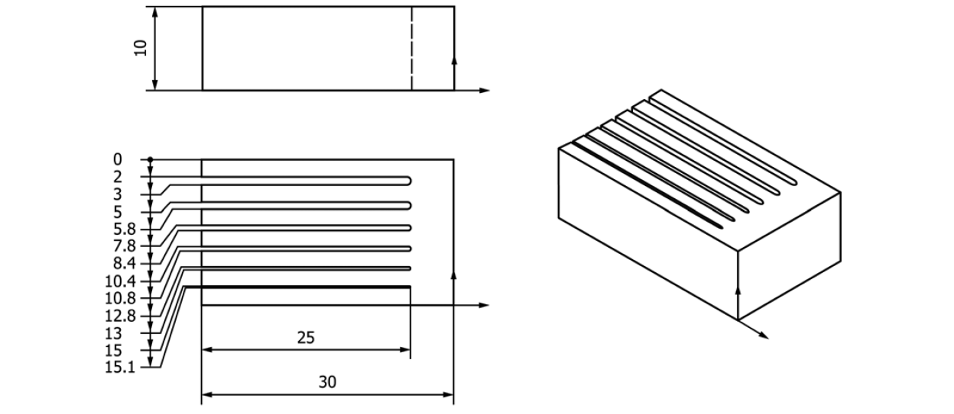
Рисунок 8 - Технический чертеж среднего элемента с высотой стенки 10,0 мм

Для элементов с угловыми прорезями каждая консоль имеет различный наклон относительно верхней поверхности основания (см. рисунок 9), что позволяет пользователю проверить способность системы выполнять требования к допускам наклона. Каждая консоль находится на различном наклонении, позволяя пользователю проверить отклонения для угловых поверхностей.
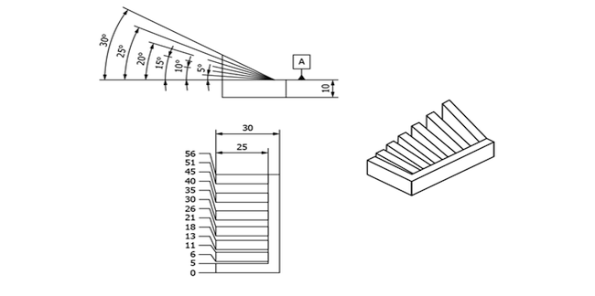
Рисунок 9 – Технический чертеж крупного элемента с угловыми прорезями
7.3.4.3 Измерения
Основным измерением для элементов с зазорами для оценки разрешительной способности является измерение ширины зазора. Зазоры расположены на расстоянии 2 мм друг от друга, чтобы позволить пользователю найти местоположение каждого зазора в случае, если один или несколько зазоров не сформированы правильно. Ширина зазора должна быть измерена в нескольких местах вдоль его длины. Методы измерения включают, но не ограничиваются, использованием калиброванных оптических микроскопов и измерителей зазоров.
В качестве дополнительных измерений для данного образца для испытания определяют длину каждой прорези вместе с прямолинейностью по длине каждой из двух сторон соседних консолей, образовывающих зазор, и параллельность поверхностей консолей, образующих зазор.
Дополнительно пользователь может измерять угол, образованный между верхней поверхностью основания (помечено буквой A на рисунке 9) и наклоненными поверхностями консолей.
7.3.4.4 Факторы, которые необходимо учитывать при производстве образцов для испытания
Не предполагается, что пользователь должен изготовлять все возможные элементы. Пользователь должен иметь представление об ожидаемом разрешении, которое может достичь оцениваемая система и выбрать вариант, соответствующий ожидаемой разрешительной способности.
Если ожидаемая разрешительная способность, которую может достичь система, превышает наибольший набор зазоров для определения разрешительной способности, для оценки минимального достижимого размера элемента могут быть использованы другие образцы для испытания (например, линейные образцы для испытания с выступами 2,5 мм и 5,0 мм).
Минимальный зазор, который может быть сформирован, может зависеть от направления построения, особенно в случае анизотропных процессов. Как таковой, данный образец для испытания должен быть построен в различных направлениях процесса АП, например, с зазорами, расположенными в плоскости xz c длиной вдоль оси x и с зазорами, расположенными в плоскости yz с длиной вдоль оси y.
При правильном выборе набора элементов некоторые зазоры будут успешно синтезированы установкой, в то время как некоторые ребра будут не сформированы. Полученную информацию о несформированных зазорах следует учитывать при расположении детали в строительном объеме.
Если измерение мелких элементов недоступно, пользователь должен отметить, какие зазоры сформированы, какие зазоры отсутствуют или забиты (значения длины и высоты частично сформированных или деформированных элементов могут быть полезными). Данное наблюдение по-прежнему предоставляет информацию о разрешающей способности системы. Если присутствуют все зазоры, но некоторые из них имеют одинаковую ширину, следует указать зазоры с одинаковой толщиной.
Направление построения зазора позволяет измерять ширину только в одном направлении. Таким образом пользователь может рассмотреть построение зазоров, ориентированных в направлении z в двух различных направлениях: прорези параллельные направлению z установки и основание вдоль направления установки x (zx), и с зазорами параллельными направлению установки z и основанием вдоль направления установки y (zy).
7.4 Структура поверхности
7.4.1 Назначение
Данные образцы для испытания позволяют проверить структуру поверхности, сформированной системой АП. Они дают возможность использовать одномерные методы измерения (измерение профиля) и двухмерные методы измерения (измерение площади).
Многослойный характер процесса производства может оставлять лестничную форму на поверхности детали. Тем не менее, помимо лестничной формы, были найдены несколько других факторов, влияющие на структуру поверхности, такие как размер частиц порошка (когда в качестве сырьевого материал используют порошок), диаметр экструзионного сопла (при использовании экструзии материала), сила тяжести, тепловыделение, размер фокусного пятна (при использовании энергетического луча) и технологические параметры установки. Эти факторы приводят к тому, что поверхностная структура поверхности изделий, изготовленных методом аддитивного производства, различается по поверхности изделия, в зависимости от наклона поверхности относительно направления формирования слоя. По этой причине образец для испытания структуры поверхности включает в себя несколько поверхностей с различными углами наклона.
7.4.2 Геометрическая форма
На рисунке 10 изображена геометрическая форма образца для испытания структуры поверхности. Данные образцы состоят из плоских пластин, соединенных подпорками. Многочисленные выступающие поверхности позволяют измерять структуру при разных наклонах поверхности. Углы наклона поверхности составляют 0°, 15 °, 30 °, 45 °, 60 °, 75 ° и 90 ° относительно платформы построения. Пластины могут быть измерены с обеих сторон. Пластины можно отделить, сломав подпорки, чтобы их можно было положить ровно и измерить. Подпорки облегчают обращение с образцом во время удаления из камеры построения. Нет причин, по которым пластины нельзя синтезировать по отдельности, хотя для них может потребоваться дополнительные поддерживающие элементы. На каждой пластине на поверхности напечатано значение угла наклона для их идентификации в случае отделения друг от друга. Размеры пластин 6,0 мм х 15,0 мм х 0,4 мм для мелкого варианта исполнения, 12,0 мм х 30,0 мм х 3,0 мм для среднего варианта исполнения и 24,0 мм х 60,0 мм х 6,0 мм для крупного варианта исполнения, что достаточно для обеспечения на каждой пластине площади измерения 5,0 мм х 8,0 мм или профиля для измерения длиной 12,5 мм.
Рекомендуется синтезировать все образцы для испытаний если иное не оговорено между заказчиком и изготовителем.
3мм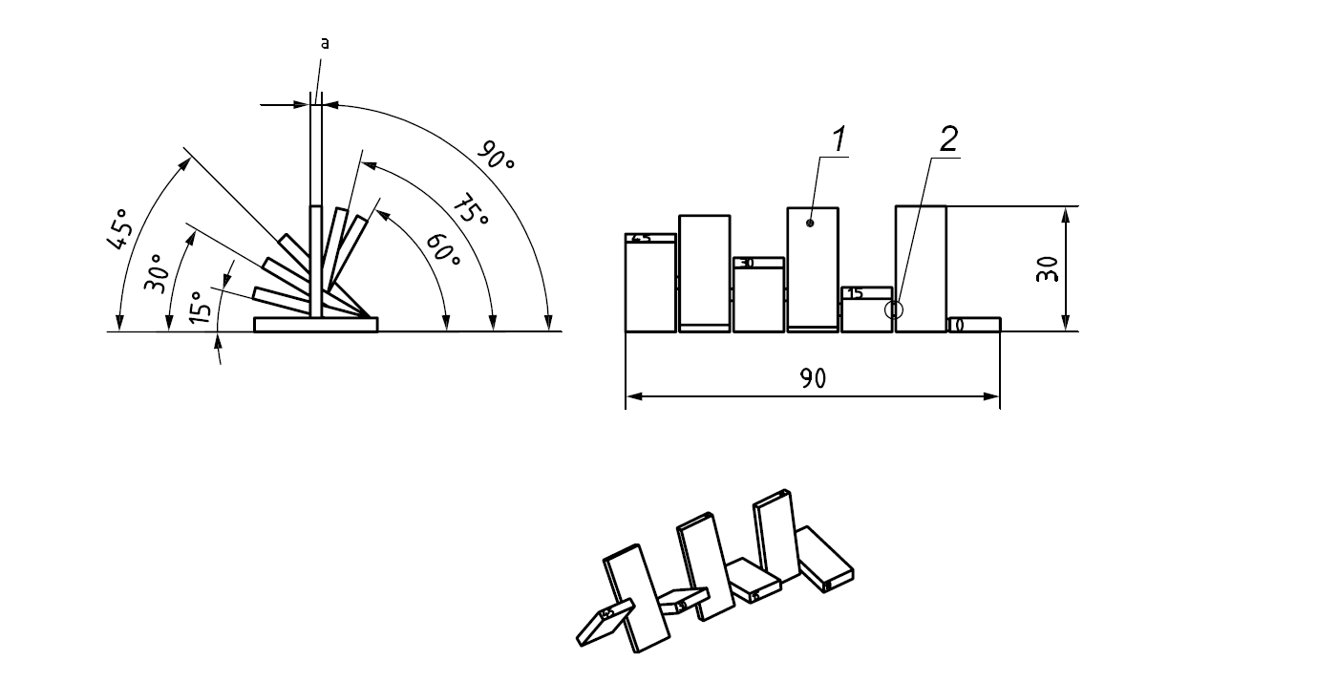
1 — пластинка с размерами 3 мм х 12 мм х 30 мм; 2 — соединительная подпорка (одна из шести); 3 — толщина пластинки
Рисунок 10 - CAD-модели образцов для испытания структуры поверхности
7.4.3 Измерения
Метод: структура поверхности может быть измерена тактильными и оптическими методами путем измерения профиля или измерения поверхности. В дополнении к фактическим измеренным значения в протоколе испытания отражают использованный метод и параметры измерения.
Если выбрано измерение профиля, измерения необходимо проводить в направлении перпендикулярном к направлению структуры, т.е. вдоль всей длины каждого образца. Направление измерения записывать не требуется. Измерение профиля необходимо проводить несколько раз (не менее трех) на каждой поверхности в различных местах, смотри рисунок 11.
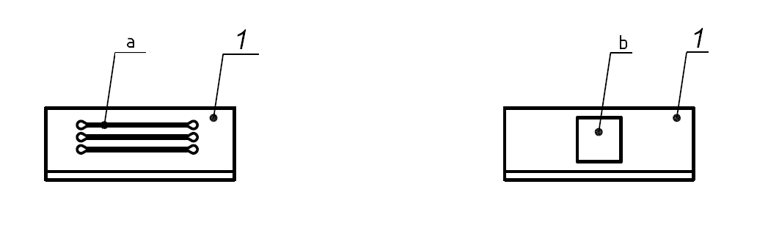
1 — поверхность пластины, предназначенная для измерения; a — предполагаемый профиль для измерения; b — предполагаемая площадь для измерения
Рисунок 11 — Предлагаемые места для измерения профиля и реальных измерений
Верхняя поверхность горизонтального (90°) образца может иметь эффекты структуры поверхности, обусловленные стратегией сканирования и дозирования. Измерение верхней поверхности тем не менее может предоставить различные результаты, в зависимости от настроек параметр процесса и расположения в камере построения.
При возможности следует провести измерение обеих поверхностей (верхней и обратной) каждой пластины и отразить в протоколе испытаний.
7.4.4 Протокол испытания
В протоколе испытаний указывают параметры измерения шероховатости поверхности, приведенные в таблице 1 (с использованием ссылок на ASME B46.1 или ISO 4287/ISO 4288/ISO 25178) Для измерения профиля также указывают длину профиля, для измерения площади указывают измеренную площадь. Предлагаемые значения приведены в ASME B46.1 или ISO 4287/ISO 4288/ISO 25178.
Таблица 1 — Предлагаемые параметры измерения
Наименование | Обозначение (измерение профиля) | Обозначение (измерение поверхности)
Средняя шероховатость (Среднее арифметическое отклонение) поверхности | R_{a} | S_{a}
Средняя высота неровностей поверхности | R_{z} | S_{z}
Асимметрия распределения высот для поверхности | R_{sk} | S_{sk}
Эксцесс (степень островершинности) распределения высот поверхности | R_{ku} | S_{ku}

При измерении структуры поверхности выбирают способ фильтрования (механическое, электрическое и/или программное). Используемый способ фильтрования должен быть указан вместе с результатами измерения. Как минимум указывают значение фильтров, приведенные в таблице 2. Могут быть использованы значения других программных фильтров, например фильтрование коррекции фазы.

Таблица 2 — Типовые значения фильтров для измерения
Тип измерения | Обозначение символа | Наименование фильтра | Типовое значение
Измерение профиля | λ_{с} | Коротковолновый фильтр | Совпадает с базовой длиной
Измерение профиля | Λ_{s} | Длинноволновый фильтр | Радиус ощупывающей головки
Измерение площади | L-фильтр | Крупномасштабный фильтр | Совпадет с площадью одной стороны поверхности
Измерение площади | S-фильтр | Мелкомасштабный фильтр | 10 мкм

Используемый способ фильтрования, и длина профиля или площадь поверхности должны быть учтены при сравнении значений характеристик шероховатости поверхности, полученных из различных источников. Следует руководствоваться соответствующими частям ASME B46.1. Сравнение между результатами измерений допустимы только при их получении идентичными методами.
7.4.5 Факторы, которые необходимо учитывать
7.4.5.1 Ориентация построения
Образец должен быть построен в строго вертикальном положении, т.е. при параллельности основания платформе построения. Если пластины синтезируются по отдельности, они должны быть построены под углом к платформе построения, равному значению, напечатанному на пластине, с короткими гранями, параллельными платформе построения. Ориентации, которые приводят к граням, параллельным лезвию очистителя или рекоутера должны быть исключены.
7.4.5.2 Повторяемость
Структура поверхности изделий, произведенных рассматриваемым процессом может отличаться в зависимости от расположения в камере построения с другими результатами, необходимо записывать информацию о расположении и ориентации изделия в камере построения.
7.4.5.3 Поддерживающие элементы
Для процессов АП, для которых требуется построение поддерживающих элементов из того же материала как у изделия, минимизация использования поддерживающих элементов при возможности позволяет увеличить площадь поверхностей с различными углами наклона, которые могут быть измерены, в особенности поверхностей обратных сторон образца. В случае необходимости использования поддерживающих элементов иногда возможно изменить расстояние между ними для обеспечения доступа средств измерения к измеряемой поверхности. В дополнении для некоторых процессов АП могут быть настроены параметры сканирования и обрезки для построения поддерживающих элементов, которые могут быть отделены проще, уменьшая остаточные отметины и риск повреждения поверхности при измерении. Для дальнейшей информации пользовать может обратиться к документации производителя установки.
7.4.5.4 Рекоутер
При использовании системы АП, оснащенной системой нанесения слоя (рекоутинговая система), необходимо следить, чтобы исключить ориентации детали, при которой столкновение детали и системы нанесения слоя приведет к сгибанию или загибанию детали.
7.5 Маркировка
7.5.1 Назначение
При необходимости в построение могут быть включены ярлыки для идентификации ориентации и расположения. Ярлыки могут быть построены на платформе построения или непосредственно на детали, при условии, что они могут быть расположены так, чтобы не влиять на измеряемые свойства.
7.5.2 Геометрические формы
Ярлыки, указывающие направления построения установки x и y, которые могут быть использованы с образцами для испытания приведены на рисунке 12. Проставки могут упростить отсоединение ярлыка от образца после построения.
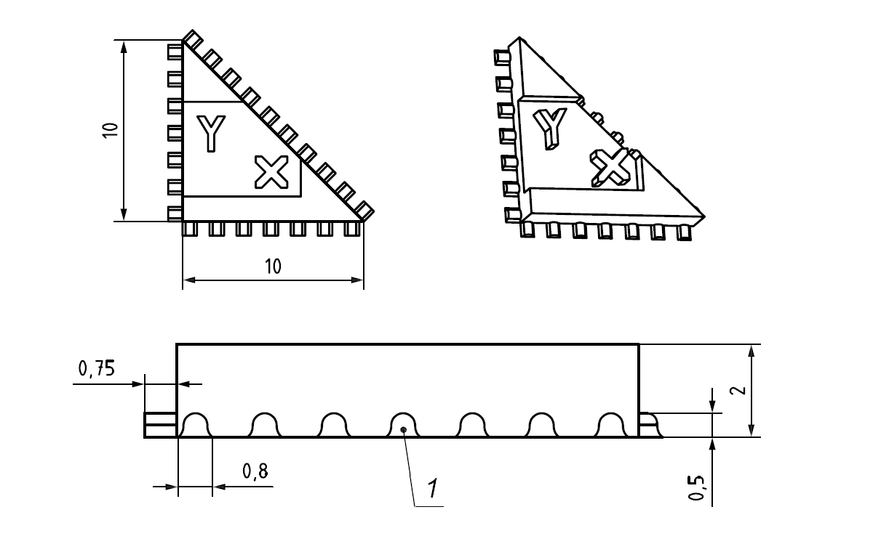
1 — проставки
Рисунок 12 — Технический чертеж XY-ярлыка
7.5.3 Факторы, которые необходимо учитывать
При добавлении ярлыков может быть полезно делать это с несимметричными элементами/формами для того, чтобы помочь описать положение образца и гарантировать, что он не будет распознан неправильно. Пример использования ярлыков с образцами приведен на рисунке 13.
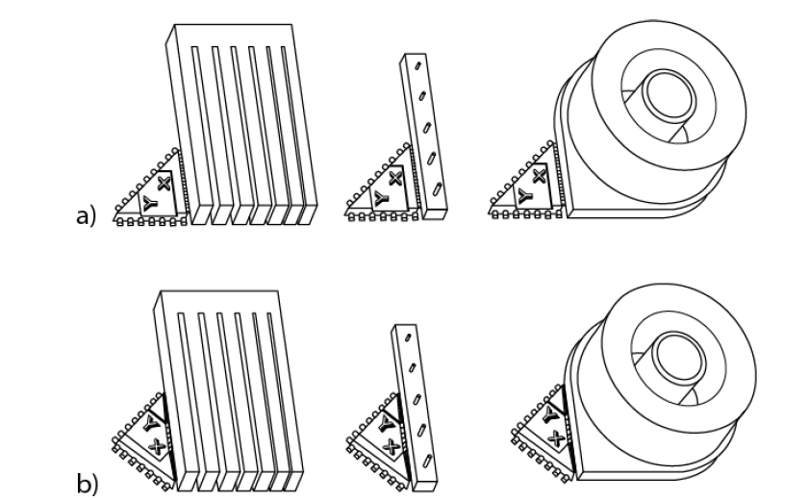Рисунок 13 — XY-ярлыки, присоединенные для построения при a) 0°, 90° и b) 45°

Приложение А
(справочное)
Пример конфигурации образца для испытания

Пользователям рекомендуется конфигурировать образцы для испытания, описанные в основном тексте настоящего стандарта, в соответствии с расположениями и направлениями, которые наилучшим образом соответствуют их конкретным потребностям. Однако в общих случаях может быть полезно иметь общую конфигурацию. В настоящем приложении приведено несколько примеров конфигураций образцов для испытаний, которые могут быть легко адаптированы пользователем.
Обязательные и дополнительные измерения, приведенные в основной части данного стандарта, относятся к отдельным образцам для испытаний. Тем не менее, не существует правил, исключающих измерения расположения и ориентации образцов относительно друг друга. Некоторые из приведенных ниже конфигураций используют эти относительные ошибки положения и ориентации для обеспечения дополнительных показателей геометрической способности системы.
Может быть выполнена быстрая проверка характеристик по осям х/у. Эта конфигурация предназначена для предоставления данных о геометрических характеристиках системы в плоскости xy, особенно по отношению к центру платформы построения. Кроме того, эта конфигурация предназначена для быстрого построения и не требует большого количества сырьевого материала. Небольшое количество тестовых артефактов и малая высота сборки означают, что это не полная характеристика производительности системы.
Круговой образец для испытания и четыре линейных образца для испытания симметричны по отношению к центру платформы построения, что может быть полезно при выявлении ошибок в системах, где сканирующий источник размещен сверху точки центра платформы построения.

Рисунок A.1.1 – Технический чертеж и изображение CAD модели образца, построенного для быстрой проверки в плоскости xy.

Примечания:
1 Примененные образцы для испытаний:
- линейный образец
- круговой образец;
- образец с штифтами для оценки разрешительной способности
- образец с отверстиями для оценки разрешительной способности;
- образец с ребрами для оценки разрешительной способности
- образец с зазорами для оценки разрешительной способность
2 Линейные образцы расположены вдоль осей x и y для выявления ошибок при движении каждой оси установки
3 Измерение перпендикулярности линейных образцов может выявить ошибки, связанные с перпендикулярностью осей установки
Приложение B
(справочное)
Методы измерения
B.1 Общие положения
Хотя настоящий стандарт не устанавливает конкретных методов измерения, существуют распространенные методы, которые могут быть полезны при измерении различных величин для каждого образца. Данные методы и соответствующее оборудование отличаются по сложности, неопределенности измерения и стоимости. Соответственно методы разделены на три категории:
- класс A для простых и недорогостоящих измерений, как правило, доступных в цеху;
- класс AA для более сложных методов;
- класс AAA для измерений уровня лаборатории, которые являются дорогостоящими и дают самую низкую неопределенность измерения.
Различные методы измерения для некоторых измерений каждого образца приведены в таблице B.1.
Таблица B.1 — Предлагаемые методы измерения и основные характеристики образцов для испытания
Измеряемая величина | Результат | Метод измерения | Класс измерения
Линейные образцы для испытаний
Позиция | Координаты каждой стороны | КИМ | AAA
Позиция | Координаты каждой стороны | 3D сканнер | От A до AA
Позиция | Толщина выступа | Ручные микрометры и штангенциркули | A
Позиция | Расстояние между выступами | Штангенциркуль | A
Прямолинейность | Форма вдоль длины образца | КИМ | AAA
Прямолинейность | Форма вдоль длины образца | 3D сканнер | AAA

Продолжение таблицы B.1
Измеряемая величина | Результат | Метод измерения | Класс измерения
 | Форма вдоль длины образца | Индикатор с калиброванный координатным пространством | AA
 | Форма вдоль длины образца | Циферблатный индикатор прямолинейности | A
Круговые образцы для испытаний
Круглость (округлость) | Форма каждой стороны каждого кольца | КИМ | AAA
Круглость (округлость) | Форма каждой стороны каждого кольца | Прибор измерения круглости | AAA
Круглость (округлость) | Форма каждой стороны каждого кольца | Циферблатный индикатор и калиброванная круговая координата | AA
Круглость (округлость) | Диаметр в нескольких точках (разница между максимальной вписанной и минимальной описанной окружностью) | Ручные микрометры и штангенциркули | A
Диаметр | Диаметр окружности, наилучшим образом вписывающегося в множество точек | КИМ | AAA
Диаметр | Диаметр в двух точках | Ручные микрометры и штангенциркули | A
Концентричность | Центральные точки окружностей, наилучшим образом совпадающие с | КИМ | AAA
Концентричность | Отклонение формы одной стороны кольца по отношению к заданному положению | Циферблатный индикатор с вращающимся столом | AA

Продолжение таблицы B.1
Измеряемая величина | Результат | Метод измерения | Класс измерения
Штифты для определения разрешительной способности
Диаметр штифта | Наименьшая описанная окружность | КИМ | AAA
Диаметр штифта | Наименьшая описанная окружность | Калиброванный микроскоп | От AA до AAA
Диаметр штифта | Наибольшая вписанная окружность | 3D-сканнер | От A до AA
Диаметр штифта | Диаметр в двух точках | Ручные микрометры и штангенциркули | A
Высота штифта | Не применимо | КИМ | AAA
Высота штифта | — | Измеритель глубины | A
Круглость (округлость) | — | Калиброванный микроскоп | От AA до AAA
 | — | КИМ | AAA
Цилиндричность | — | КИМ | AAA
Цилиндричность | — | 3D сканер | От A до AA
Отверстия для определения разрешительной способности
Диаметр | Наибольшая вписанная окружность | Калиброванный микроскоп | От AA до AAA
Диаметр | Окружность, совпадающая наилучшим образом | Калиброванный микроскоп | От AA до AAA
Диаметр | Наибольшая вписанная окружность | Штифтовой калибр | A
Глубина отверстия | — | Штифтовый калибр с калиброванной глубиной | A
Круглость (округлость) | — | Калиброванный микроскоп | От AA до AAA
Ребра для определения разрешительной способности
Толщина ребра | — | КИМ | AAA
Толщина ребра | — | Микрометр или штангенциркуль | A

Окончание таблицы B.1
Измеряемая величина | Результат | Метод измерения |  | Класс измерения
Прямолинейность (правильность плоскости) | Форма образца | КИМ |  | AAA
Прямолинейность (правильность плоскости) | Форма образца | 3D сканер |  | От A до AA
Прямолинейность (правильность плоскости) | Форма образца | Индикатор с калиброванный координатным пространством |  | AA
Прямолинейность (правильность плоскости) | Форма образца | Циферблатный индикатор прямолинейности |  | A
Зазоры для определения разрешительной способности
Ширина зазора | Расстояние между плоскостями | Измеритель зазоров (калиброванные прокладки) |  | A
Ширина зазора | Расстояние между плоскостями | КИМ (только для крупного варианта исполнения) |  | AAA
Ширина зазора | Расстояние между плоскостями | Микрометр и штангенциркуль |  | A
Правильность плоскости | Отклонение от наиболее совпадающей плоскости | КИМ (только для крупного варианта исполнения) |  | AAA
Параллельность | — | КИМ (только для крупного варианта исполнения) |  | AAA
Структура поверхности
Средняя шероховатость | R_{a} |  | Контактный профилометр (измеритель шероховатости) |  | От AA до AAA
Средняя шероховатость | S_{a} |  | Оптический профилометр |  | От AA до AAA
Ассиметрия | R_{sk} |  | Контактный профилометр (измеритель шероховатости) |  | От AA до AAA
Ассиметрия | S_{sk} |  | Оптический профилометр |  | От AA до AAA
Эксцесс | R_{ku} |  | Контактный профилометр (измеритель шероховатости) |  | От AA до AAA
Эксцесс | S_{ku} |  | Оптический профилометр |  | От AA до AAA
Другие для добавления

При выборе метода измерения следует учитывать ожидаемое отклонение измеряемой величины от номинальной. В частности, многие пользователи могут требовать, чтобы неопределенность измерения была как минимум в четыре раза лучше, чем измеряемое значение (хотя иногда предпочтительнее в десять раз меньше). Например, если ожидается, что отклонение от округлости (круглости) внутреннего кольца кругового образца будет составлять 0,5 мм или меньше, выбранный метод измерения должен иметь возможность достигать погрешности измерения округлости не более 0,125 мм (хотя иногда может быть предпочтительнее 0,05 мм). Дополнительную информацию о неопределенность измерения (TUR) можно найти в ISO/IEC 17025/ANSI NCSL Z 540.3.
B.2 Предложения по измерению размеров
Как правило, для уменьшения погрешности измерения проводят несколько раз и используют среднее арифметическое значение. Рекомендуется как минимум три повторных измерения для каждой измеряемой величины. При измерении, особенно небольших хрупких геометрических форм, к измеряемой детали или элементу должна быть приложена минимальная сила.
Пользователю рекомендуется искать возможные неплоские или «загнутые края» на номинально плоских гранях, которые могут повлиять на результаты.
Для поверхностей с высокой шероховатостью измеренный размер систематически превышает действительный размер, поскольку измерительные щупы систематически фиксируют высоты на поверхности чаще, чем впадины.
При измерении координат:
- Всегда предпочтительнее большее количество точек измерения.
- Рекомендуется, чтобы координатные измерения охватывали как минимум 80% поверхности.
- Случайный послойный охват поверхности обычно приводит к более низкой погрешности измерения, чем равномерное покрытие поверхности.
Для измерений с помощью оптического микроскопа:
- Систематическая погрешность и прецизионность сильно зависит от идентификация краев. Следует тщательно проанализировать используемый метод идентификации краев и его вклад в неопределенность измерений.
- Освещение влияет на качество изображения и, следовательно, идентификацию краев. Повторяемые методы достижения равномерного освещения (без насыщения светом) с доступным оборудованием помогает уменьшить погрешность измерения.
Приложение C
(справочное)
Методики измерения
С.1 Общие положения
Методики измерения, описанные в настоящем приложении, не обязательно предпочтительнее других методик для той же измеряемой величины. Например, при измерении положения грани выступов в линейном образце, измерения с использованием КИМ приводят к меньшей погрешности измерений, чем измерения с использованием циферблатных или цифровых приборов. Тем не менее, полное описание работы КИМ для оптимального измерения положения выходит за рамки настоящего приложения. Напротив, простота использования циферблатных или цифровых приборов дает возможность более полного рассмотрения методик измерения. Кроме того, простота использования часто приводит к тому, что пользователи не обращают внимания на концепцию точных измерений, которая учитывается в методиках, приведенных в настоящем приложении
С.2 Линейный образец для испытания
С.2.1 Оборудование для измерения
Цифровой микрометр или цифровой штангенциркуль, с максимально допустимой погрешностью (MPE) ≤0,02 мм. Винтовые микрометры обеспечивают большую площадь контакта, чем цифровые штангенциркули. Цифровые штангенциркули могут дать неточные результаты, если, например, губки расположены параллельно направлению сборки и устанавливают контакт между слоями построения.
С.2.2 Инструкции по измерению
Каждое расстояние измеряют три раза на разных высотах кубического выступа:
- 1-е измерение на нижней поверхности;
- 2-й измерение по посередине выступа;
- 3-е измерение в верхней части.
С.2.3 Измерение
Неровность края, как показано на рисунке С.1, дает отличающиеся результаты измерения, если измерения проводят с края. Измерения следует проводить в логичных точках измерения, при возможности при измерении следует избегать подобных локальных особенностей.
Рисунок C.1 — Завышенные края на верхней поверхности геометрической формы
C.3 Круговые образцы для испытания
С.3.1 Оборудование для измерения
- оптические измерения, КИМ или эквивалентное оборудование
С.3.2 Инструкции по измерению
- Округлость кольца (измеряемые размеры приведены на рисунке C.2. Использование размеров E, D и F зависит от вида кругового образца для испытания.):
- Сканирование следует начинать с точки P_{t1}.
- Точка Pt1 находится на расстоянии 0,5D мм от плоскости B и 0,5(D-E) мм от плоскости A.
- Сканирование следует продолжать до возвращения в точку Pt1
- Сканирование следует проводить в плоскости, параллельной плоскости C на расстоянии 0,5F от неё.

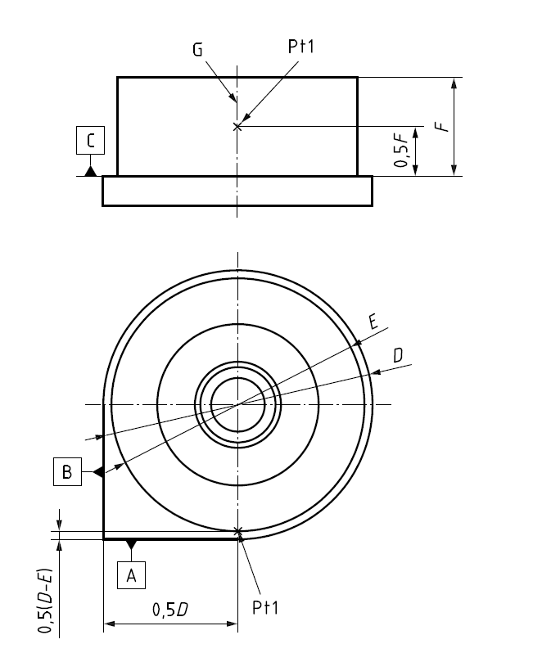
G — ось; P_{t1} — точка 1
Рисунок С.2 — Измеряемые размеры в круговом образце для испытания
- Концентричность/цилиндричность колец:
- Окружности/цилиндры должны быть измерены/построены параллельно плоскости -C- на двух высотах, 0,25F мм и 0,75А мм.
- Измерение должно быть относительно оси -C- и относительно внешнего диаметра D.
- Размер:
- Внутренний и внешний диаметр следует измерять на двух высотах параллельно плоскости -C-, за результат принимать среднее арифметическое значение. Измерение следует проводить на высотах 0,25F мм и 0,75F мм от поверхности -C-.
- Толщина стенки кольца:
- толщину стенки следует измерять в пяти или больше местах.
- Pt1 должен совпадать с Pt1, использованной в измерении округлости.
- Следующие измерения должны быть проведены при следующих значениях угла отклонений: Pt2 – 72°, Pt3 - 160°, Pt4 - 216°, и Pt5 - 285°.
- Измерения следует проводить на плоскости параллельной плоскости -С- на высоте 0,5F мм от плоскости -C-.
C.4 Штифты для определения разрешительной способности
С.4.1 Оборудование для измерения
Цифровой микрометр с максимально допустимой погрешностью (MPE) ≤0,02 мм
При использовании штангенциркулей необходимо следить за правильностью выполнения измерения и избегать неправильного использования инструмента, приводящего к неточному чтению показаний прибора. Винтовой микрометр снижает вероятность неправильного применения, поэтому его использования при возможности является предпочтительным способом измерения.
С.4.2 Инструкции по измерению
Измеряют диаметры штифтов в соответствии с рисунком C.3 и высоту от низа платформы до вершины каждого штифта. Измерение следует проводить в трех разных точках по высоте каждого штифта.

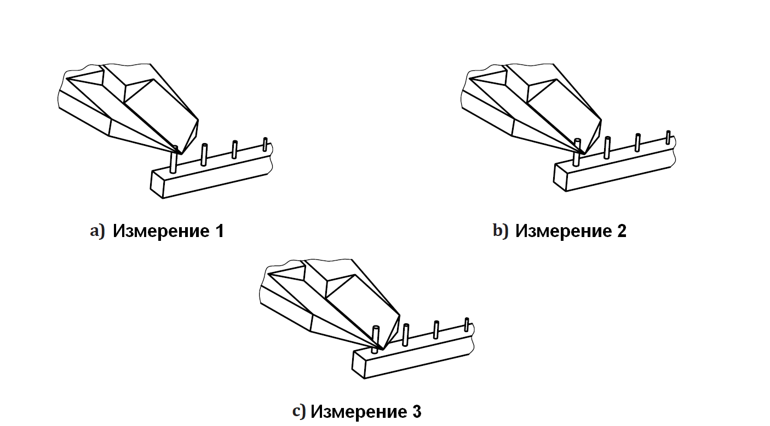
Рисунок С.3 – Измерение штифтов
С.4.3 Факторы, которые необходимо принимать во внимание при измерении
Структура поверхности влияет на измерение; по этой причине предполагается усреднять значения, чтобы компенсировать это.
С.5 Отверстия для определения разрешающей способности
С.5.1 Оборудование для измерения
- Калиброванные штифты от 0,4 мм до 3,0 мм с шагом 0,1 мм.
- Микроскоп с возможностью измерения (рекомендуется).
- Визуальное испытание (оборудование не требуется).
С.5.2. Инструкции для измерения
- Используют калиброванные штифты для отверстий диаметром 3,0 мм, 2,0 мм, 1,0 мм.
- Начинают с калиброванного штифта с диаметром на 0,5 мм меньше чем номинальный диаметр (если это невыполнимо, начинают с штифта диаметром 0,5 мм).
- Если калиброванный штифт проходит без затруднения вглубь на всю глубину отверстия, переходят к следующему штифту, который больше на 0,1 мм.
- Находят максимальный диаметр калиброванного штифта, который без затруднения входит в отверстие до конца и записывают результат.
- Если ни один из штифтов не входит в отверстие без усилий, отверстие считают неудавшимся (несформированным)
- Микроскоп с возможностью измерения используют для измерения диаметров меньше чем 1,0 мм.
- Используют освещение, размещенное снизу детали.
- Используют изображение, чтобы совместить круг наибольшего радиуса с очертанием отверстия (максимальный вписанный).
- Записывают диаметр круга.
С.5.3 Факторы, которые необходимо принимать во внимание при измерении
- Отверстия, построенные в ориентации x и y не имеют круглой формы из-за свешивающейся верхней поверхности; Вследствие этого при измерении микроскопом и наложении круга необходимо основываться на совмещении наибольшего круга с элементом.
- Отверстия меньше номинальных. По этой причине сначала необходимо использовать калиброванный штифт с диаметром значительно меньшим чем номинальный размер и затем последовательно увеличивать диаметр на 0,1 мм.
С.6 Ребра для оценки разрешительной способности
С.6.1 Используемое оборудование
Цифровые штангенциркули с максимально допустимой погрешностью (MPE) ≤0,02 мм
C.6.2 инструкции для измерения
Измеряют каждое ребро в трех интервалах по длине ребра с расстоянием между точками измерения, как изображено на рисунке C.4.

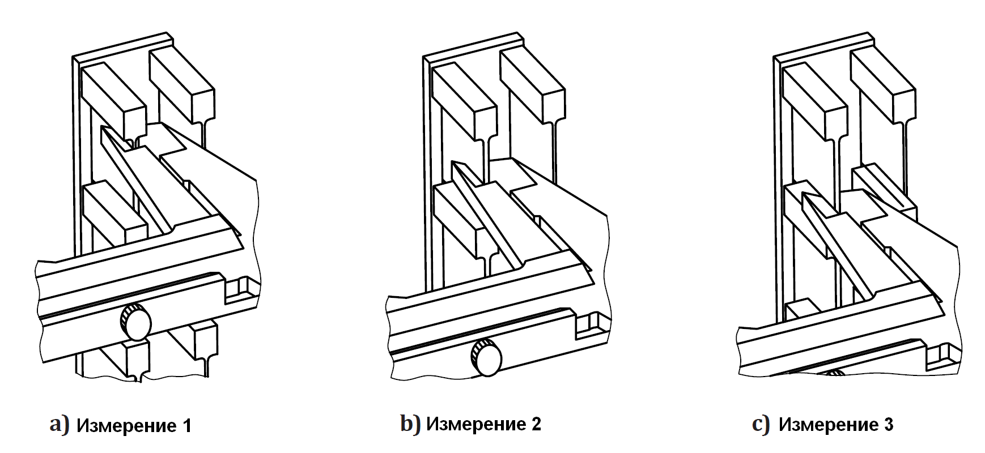
Рисунок С.4 – Измерения, произведенные в трех различных точках по длине каждого ребра
C.6.3 Факторы, которые необходимо принимать во внимание при измерении
Структура поверхности влияет на измерение; по этой причине предполагается усреднять значения, чтобы компенсировать это.
C.7 Зазоры для определения разрешительной способности
С.7.1 Оборудование для измерения
- Набор пластинок для измерения зазоров в диапазоне от 0,05 мм до 1,0 мм с шагом ы 0,05 мм.
С.7.2 Инструкции для измерения
- Начинают с пластинки с шириной на 0,5 мм меньше чем номинальная ширина зазора (начинают с 0,5 мм, если это невыполнимо).
- Если пластинка проходит без затруднения вглубь на всю глубину зазора, переходят к следующей пластинке с шириной больше на 0,1 мм.
- Находят максимальную ширину пластинки, которая входит в зазор до конца без затруднений и записывают результат.
- Если ни одна из пластинок не входит в зазор без использования силы, зазор считают неудавшимся (несформированным)
С.7.3 Факторы, которые необходимо принимать во внимание при измерении
- Зазоры сужаются к концу и калиброванные пластинки должна проходить до конца без усилий.
- Зазоры меньше чем номинальные. По этой причине сначала необходимо использовать калиброванную пластинку с толщиной значительно меньшей чем номинальная ширина зазора и затем последовательно увеличивать толщину пластинки на 0,05 мм.
С.8 Структура поверхности
С.8.1 Оборудование для измерения
- измерительный щуп или оборудование для оптического метода измерения структуры поверхности в соответствии с ISO 4287.
- для удобства, скорости и точности измерения при частом использовании пользователи документа могут построить стандартную раму для крепления образцов (как правило, плоская рама с решеткой для жесткого закрепления нескольких образцов в правильной ориентации).
С.8.2 Инструкции для измерения
- Измеряют при помощи щупа или оптического профилометра значения R_{a}, R_{z}, R_{t} и R_{sk}.
- Линию профиля рисуют поперек слоев параллельно продольной оси.
- Длина оценки: 12,5 мм.
- Базовая длина (λ_{с}): 2,5 мм
- Используемые настройки при оптическом измерении:
- площадь сканирования 13,0 мм х 1,5 мм, минимальная
высота z – 1,0 мм;
- увеличение 10х
- вертикальное разрешение 1 мкм, продольное разрешение 3 мкм.

Приложение D
(справочное)
Перечень наименований и размеров образцов для испытания

Таблица D.1
Наименование | Имя файла | Приблизительные габариты
Линейный образец для испытания | LA.STEP | 55 × 5 × 8
Круговой образец для испытания | CA_F. STEP | 25 × 25 ×13
Круговой образец для испытания | CA_M. STEP | 50 × 50 × 26
Круговой образец для испытания | CA_C. STEP | 100 × 100 × 52
Образец с штифтами для определения разрешительной способности | RP_F_LD4.STEP | 25 × 3 × 4.2
 | RP_F_LD6.STEP | 25 × 3 × 4.6
 | RP_F_LD8.STEP | 25 × 3 × 5
 | RP_F_LD10.STEP | 25 × 3 × 5
 | RP_M_LD4.STEP | 25 × 3 × 5
 | RP_M_LD6.STEP | 25 × 3 × 6
 | RP_M_LD8.STEP | 25 × 3 × 7
 | RP_M_LD10.STEP | 25 × 3 × 8
 | RP_C_LD4.STEP | 35 × 6 × 19
 | RP_C_LD6.STEP | 35 × 6 × 27
 | RP_C_LD8.STEP | 35 × 6 × 35
 | RP_C_LD10.STEP | 35 × 6 × 43
Образец с отверстиями для определения разрешительной способности | RH_F.STEP | 25 × 3 × 2.5
 | RH_M.STEP | 25 × 3 × 2.5
 | RH_C.STEP | 28 × 10 × 2.5
Образец с ребрами для определения разрешительной способности | RR_F_10mm.STEP | 64 × 21 × 13
Образец с ребрами для определения разрешительной способности | RR_F_20mm.STEP | 64 × 21 × 23
Образец с ребрами для определения разрешительной способности | RR_M_10mm.STEP | 64 × 21 × 13
Образец с ребрами для определения разрешительной способности | RR_M_20mm.STEP | 64 × 21 × 23
Образец с ребрами для определения разрешительной способности | RR_C_10mm.STEP | 72 × 28.5 × 13
Образец с ребрами для определения разрешительной способности | RR_C_20mm.STEP | 72 × 28.5 × 23

Окончание таблицы D1
Наименование | Имя файла | Приблизительные габариты
Образец с ребрами и столбом для определения разрешительной способности | RRR_F_10mm.STEP | 80 × 58 × 13
 | RRR_F_20mm.STEP | 80 × 58 × 23
 | RRR_M_10mm.STEP | 80 × 58 × 13
 | RRR_M_20mm.STEP | 80 × 58 × 23
 | RR_C_10mm.STEP | 80 × 58 × 13
 | RR_C_20mm.STEP | 80 × 58 × 23
Образец с зазорами для определения разрешительной способности | RS_F_5mm.STEP | 28.4 × 7.3 × 5
 | RS_F_10mm.STEP | 28.4 × 7.3 × 10
 | RS_M_5mm.STEP | 28.4 × 17.1 × 5
 | RS_M_10mm.STEP | 28.4 × 17.1 × 10
 | RS_C_10mm.STEP | 56 × 30 × 10
 | RS_C_20mm.STEP | 56 × 30 × 20
Образец с зазорами под углом для определения разрешительной способности | RSA_F_5mm.STEP | 30 × 7.3 × 19.4
 | RSA_F_10mm.STEP | 30 × 7.3 × 14.4
 | RSA_M_5mm.STEP | 30 × 17.1 × 19.4
 | RSA_M_10mm.STEP | 30 × 17.1 × 24.4
 | RSA_C_10mm.STEP | 30 × 56 × 24.4
 | RSA_C_20mm.STEP | 30 × 56 × 34.4
Образец для испытания структуры поверхности | ST_F.STEP | 45 × 15 × 15
Образец для испытания структуры поверхности | ST_M.STEP | 90 × 30 × 30
Образец для испытания структуры поверхности | ST_C.STEP | 174 × 60 × 60
Структура поверхности | XY Label XY_LABEL.STEP | 11 × 11 × 2

Приложение ДА
(справочное)

Сведения о соответствии ссылочных межгосударственных и национальных стандартов международным стандартам и стандартам ASME, использованным в качестве ссылочных в примененном международном стандарте

Таблица ДА.1
Обозначение и наименование международного стандарта или стандарта АСТМ | Степень соответствия | Обозначение и наименование  Национального или межгосударственного стандарта
ISO/ASTM 52900 Аддитивное производство. Базовые принципы. Основные принципы и терминология | IDT | ГОСТ Р 57588-2017/ISO/ASTM 52900:2015 Оборудования для аддитивных технологических процессов. Общие требования
ISO/ASTM 52921 Стандартная терминология для аддитивного производства – Системы координат и методология проведения испытаний | MOD | ГОСТ 1.0.182-1.030.20 (в разработке) Аддитивные технологии. Системы координат. Общие положения
ASME B46.1 Структура поверхности (шероховатость поверхности, волнистость, направление неровностей) | NQV | ГОСТ 2789-73 Шероховатость поверхности. Параметры и характеристики;  ГОСТ Р ИСО 25178-2-2014 Геометрические характеристики изделий (GPS). Структура поверхности. Ареал. Часть 2. Термины, определения и параметры структуры поверхности
Примечание – В настоящей таблице использованы следующие условное обозначение степени соответствия стандарта: IDT – идентичный стандарт, MOD – модифицированный стандарт, NQV – неэквивалентный стандарт

УДК: ОКС: 25.040.99
Ключевые слова: аддитивные технологии, образцы для испытаний, оценка геометрических способностей, аддитивные установки, системы аддитивного производства, разрешительная способность, линейные образцы, круговые образцы

Руководитель разработки:  Начальник Управления по качеству и стандартизации ООО «РусАТ» |  | А.С. Крюков
Исполнитель:
Главный специалист по стандартизации Управления по качеству и стандартизации ООО «РусАТ» |  | И.А. Косоруков

